КГУ «Рудненская специальная школа для детей
с особыми образовательными потребностями»
Управления образования акимата Костанайской области
Тема урока: Домашние птицы
Предмет: Естествознание
Раздел | «Животные»
ФИО педагога | Шукайло Инна Юрьевна
ФИ учащегося | Нажмудинов Данил
Диагноз | F 70.1, судорожный синдром, ОНР-3 ур., гиперметропия ср.ст. ОИ, сходящееся содружественное косоглазие.
Возраст | 14 лет
Дата | 30.01.2023 год
Класс | 8 «А»
Тема урока | Домашние птицы
Тип урока | Урок изучения нового материала
Цели обучения в соответствии с программой | 8.3.3.17 узнавать и называть домашних птиц: курица, гусь, утка, называть способы разведения, кормления и содержания домашних птиц на птицефабриках
Цели урока | Образовательные: учить учащегося узнавать и называть домашних птиц: курица, гусь, утка. Познакомить со способами разведения, кормления и содержания домашних птиц на птицефабриках.  Коррекционно-развивающие:  -Развивать логическое мышление, через упражнение «Собери картинку»;  -Корригировать и развивать зрительное восприятие через упражнение «Найди тень»;  -Развивать зрительное внимание, через упражнение «Кормим гусей».  Словарная работа: курица, гусь, утка, птицефабрика, инкубатор.  Воспитательные:  -Воспитывать любовь к учебе, через любознательность к изучаемому материалу; воспитывать заботливое и внимательное отношение к домашним птицам.

Ход урока
Этап урока/время | Действия педагога | Действия ученика | Оценивание | Ресурсы
Организационный момент  2 мин. | Приветствие. Психологический настрой  - Здравствуй Данил!!! У нас урок естествознание.  -Какое у тебя настроение?  - Давай подарим улыбку друг другу, я желаю тебе хорошего настроения на весь урок.  -Какое сейчас время года?  -Назови зимние месяцы.  -Какой сейчас месяц зимы?  -Какое сегодня число?  -Какой день недели?  -Молодец!!! | Говорит о своем настроении на начало урока  Зима  Декабрь, январь, февраль  Январь  30  Понедельник
Актуализация знаний  Сообщение темы и целей урока  2 мин. | -Данил, посмотри на слайд.  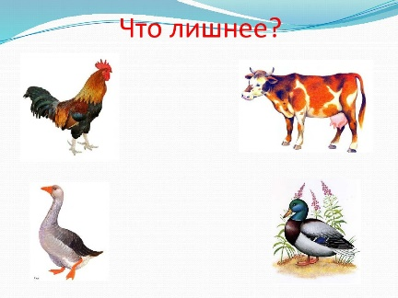  -Кто изображен?  -Кто здесь лишний?  -Почему?  -Как, одним словом, можно назвать курицу, гуся и утку?  -Молодец!!! Правильно!!!  -Сегодня на уроке мы будем говорит о домашних птицах, будем учиться узнавать таких домашних птиц, как курица, гусь, утка. А также узнаем способы разведения, кормления и содержания домашних птиц на птицефабриках.  Оценивание на уроке.  -Сегодня на уроке, при выполнении заданий ты можешь получить максимально 10 баллов, если будешь активным, внимательным и старательным.  После каждого выполненного задания мы будем записывать полученные баллы в табличку, а в конце урока посчитаем, и узнаем, как ты позанимался на уроке.  Критерии оценивания:  1. узнает домашних птиц: курица, гусь, утка  2. называет домашних птиц: курица, гусь, утка  3. называет способы разведения, кормления и содержания домашних птиц на птицефабриках | Курица, гусь, утка, корова  Корова  Корова – это домашнее животное  Домашние птицы |  | Компьютер
Изучение нового материала  29 мин. | -Переходим к новой теме.  -Давай откроем тетрадь запишем сегодняшнее число, классная работа.  Работа по учебнику. Стр. 117-119  Курица – это самая многочисленная и распространённая домашняя птица. У домашних кур на верхней части головы находится красный гребень, а под клювом свисают красные сережки. Тело у кур плотное. На пальцах крепких ног имеются тупые когти, которыми куры разгребают землю и выбирают из нее семена растений, червей и насекомых. Одновременно куры клюют и различные мелкие камешки. С помощью коротких крыльев куры могут невысоко взлетать. Домашняя курица в год может снести 300 яиц.  Курица-наседка насиживает яйца, периодически переворачивает и меняет их местами. Она встает с гнезда только для того, чтобы поесть и попить воды. Вылупившись из яйца на 21-й день цыпленок почти сразу же встает на ноги. Его тело покрыто густым пухом. Курица-наседка согревает цыплят, водит за собой весь выводок, помогает им находить корм, защищает их. Самцы кур- петухи- крупнее и окрашены ярче. У них длинные перья в хвосте, а на ногах-острые шпоры для защиты от врагов.  Разводят кур ради мяса и яиц, кроме того, от них получают перо и пух.  -Давай вклеим в тетрадь курицу и подпишем.  Задание 1 «Собери картинку»  -Из разрезанных частей собери картинку.  -Кто получился?  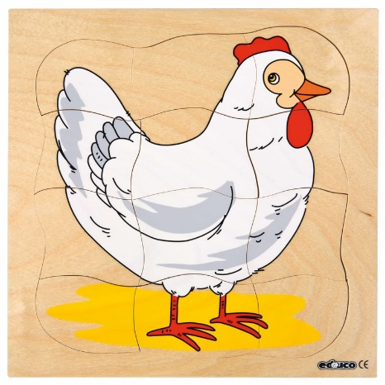  Домашние утки-водоплавающие птицы. По строению и поведению они очень похожи на диких уток, но крупнее и несут больше яиц. Домашних уток разводят в тех местах, где имеется водоём.  -Давай вклеим в тетрадь утку, подпишем ее.  Задание «Найди тень»  -Кто изображен на картинке?  Найди тень утки.  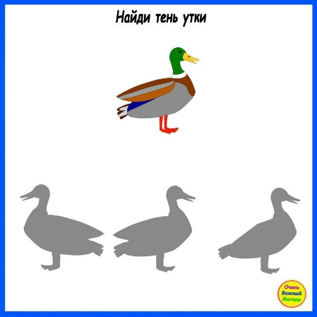  Домашние гуси, как и утки, - водоплавающие птицы. Они хорошо плавают и ныряют. В водоемах гуси плавают меньше, чем утки. Гуси питаются только растительным кормом. С весны до поздней осени пасутся на лугах. В водоемах гуси питаются водными растениями. Они хорошо плавают и ныряют. Под кожей у них много жира, а на теле вырастает густой пух.  -Давай вклеим гуся в тетрадь, подпишем.  Задание «Кормим гусей»  -Кто изображен на картинке.  Сколько гусей на картинке?  Дорисуй каждому гусю столько зернышек, чтобы у всех гусей было одинаковое количество зерен.  -Посчитай, зернышки у каждого гуся.  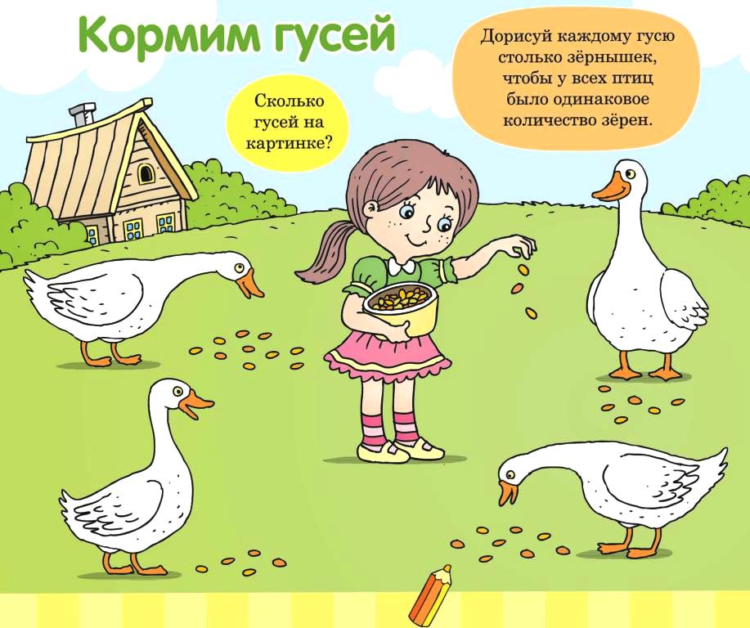  -Молодец!!!  Пальчиковая гимнастика:  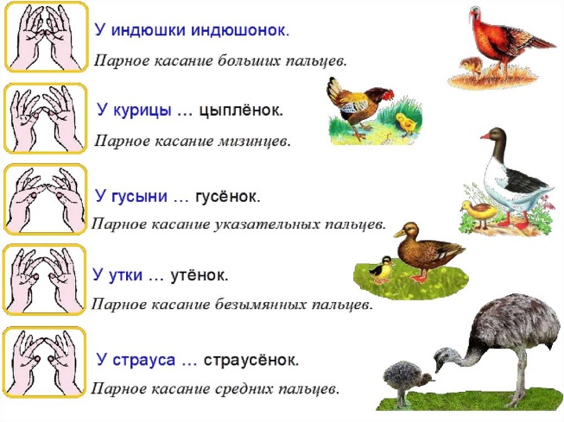  -Молодец!!!  Работа по учебнику стр. 121-122  Как устроена птицефабрика?  -Давай запишем в тетрадь: птицефабрика занимается выращиванием птицы, получением яиц и изготовлением полуфабрикатов из мяса.  Физ.минутка  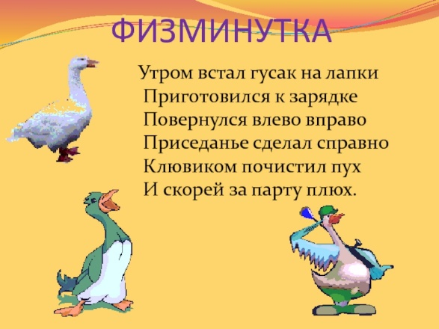  -Молодец!!!  Видеоролик о заботливом и внимательном отношении к домашним птицам. | Записывает  30 января  Классная работа  Читает описание курицы  Рассматривает иллюстрацию  Вклеивает в тетрадь курицу, подписывает.  Собирает картинку из частей  Курица  Читает в учебнике описание утки  Рассматривает иллюстрацию  Вклеивает в тетрадь утку, подписывает.  Утка  Находит тень утки  Читает в учебнике описание гуся  Рассматривает иллюстрацию  Вклеивает гуся в тетрадь, подписывает  Гуси  4  Дорисовывает зернышки  Считает зернышки  Выполняет пальчиковую гимнастику  Читает в учебнике описание птицефабрики  Записывает в тетрадь птицефабрика занимается выращиванием птицы, получением яиц и изготовлением полуфабрикатов из мяса.  Выполняет физминутку  Просмотр видеоролика | № Дескрипторы Баллы  1. Из разрезанных частей собирает картинку 1  2. Узнает и называет курицу 1  № Дескрипторы Баллы  1. Узнает и называет на картинке утку 1  2. Находит тень утки 1  № Дескрипторы Баллы  1. Узнает и называет на картинке гусей 1 | Тетрадь, ручка  Учебник  Картинка с изображением курицы  Тетрадь  Разрезная картинку с изображением курицы  Картинка с изображением утки  Картинка с заданием  Картинка с изображением гуся  Картинка с заданием  Тетрадь, ручка  Учебник  Картинка с изображением птицефабрики  Картинка с изображением инкубатора  Компьютер
Закрепление изученного материала  8 мин. | -Давай выполним задания на закрепление изученного материала.  -Как разводят домашних птиц на птицефабриках?  -Расскажи способы кормления и содержания домашних птиц на птицефабриках.  Карточка в тетради «Вставь пропущенные слова»  У………на верхней части головы находится красный гребень, а под клювом свисают красные сережки.Домашняя курица в год может снести…….яиц. Самцы кур - ……..-крупнее и окрашены ярче. ……..-водоплавающие птицы. Под кожей у ……..много жира, а на теле густой пух. | Рассказывает о способах кормления содержания и разведения домашних птиц на птицефабриках  Выполняет в тетради упражнение  У домашних кур на верхней части головы находится красный гребень, а под клювом свисают красные сережки.Домашняя курица в год может снести 300 яиц. Самцы кур - петухи-крупнее и окрашены ярче. Домашние утки и гуси-водоплавающие птицы. Под кожей у гуся много жира, а на теле густой пух. | № Дескрипторы Баллы  1. называет способы разведения домашних птиц на птицефабриках 1  2. называет способы кормления домашних птиц на птицефабрике 1  3. называет способы содержания домашних птиц на птицефабриках 1  № Дескрипторы Баллы  1. правильно вставляет пропущенные слова в предложениях 2 | Тетрадь, карточка
Итог урока  4 мин. | -О ком сегодня говорили на уроке?  -Как можно их всех назвать их одним словом?  -Чем занимаются птицефабрики?  Рефлексия.  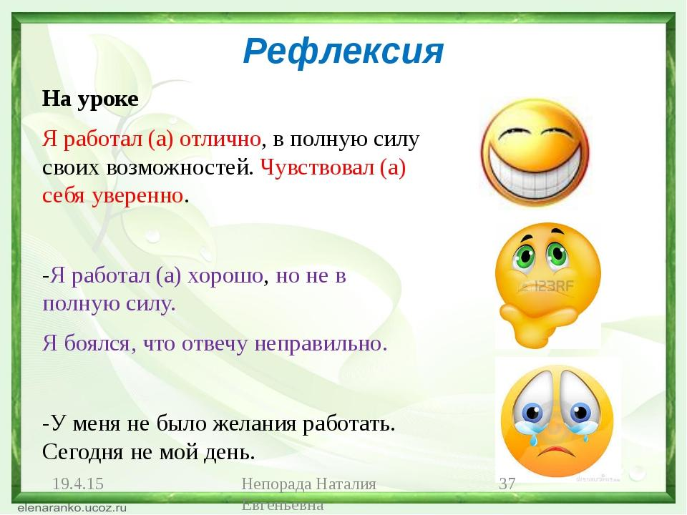  Оценивание. Подсчет баллов.  Домашнее задание. Читать в учебнике стр. 117-119, 121-122.  Карточка.  Составить предложения по образцу. Охарактеризуй домашнюю птицу похожим предложением.  Гусь – это домашняя, летающая, водоплавающая птица.  Курица – это _______.  Утка – это _________.  Спасибо за урок!!! | Выбирает смайлик  Слушает объяснение домашнего задания | Оценивание по дескрипторам | Смайлики настроения

